

Profesor Luis Arévalo /Historia, geografía y Cs Sociales

**Actividad 8° MEDIO: “Renacimiento y Humanismo” GUIA 2**

**NOMBRE: _______________________________________________________ Fecha: ___ de _____ de 2020**

**Trabajo con nota acumulativa: Facebook Histórico**

**Objetivo:** Aplicar conocimientos históricos a la herramienta de interacción social, Facebook.

Integrante: **Curso:**___________

**Personaje:**

______________________

**Instrucciones:**

Leer e investigar a través de diversas fuentes la biografía de UN personaje histórico del r**enacimiento o humanismo**, que serán indicador por el profesor.

Criterios**: Seleccionar los principales hechos, particularidades del personaje y evidenciar la importancia histórica que tuvo.**

El perfil o biografía debe contener como mínimo **6 publicaciones** del personaje histórico que deben ser en primera persona. Se valorará que cercanos y amigos y/o enemigos del personaje pueden realizar publicaciones en su perfil con comentarios en sus estados.

El facebook lo puedes hacer de manera virtual o en una hoja de bloc.

El facebook deberá poseer la estructura que se verá en el siguiente ejemplo: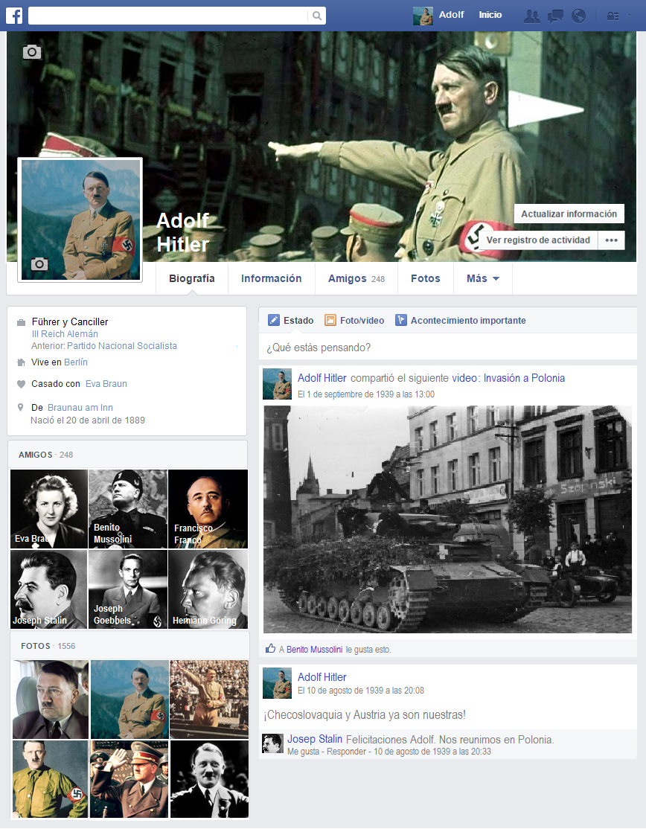

Formato de Facebook

Foto de portada del personaje

Foto de perfil del personaje

Información real del personaje

Publicaciones del personaje

Fotos de amigos (otros personajes)

Interacción con otros personajes de la época, con hechos reales, a través de publicación de fotos, videos o estados.

Otras fotos del personaje

|  |  |  |  |  |  |
| --- | --- | --- | --- | --- | --- |
| **RÚBRICA PARA EVALUAR FACEBOOK HISTÓRICO[1]** | | | | | |
| **Criterio** | **Nivel Excelente**  **6 Puntos** | **Nivel Bueno**  **5-4 Puntos** | **Nivel Satisfactorio**  **3-1 Punto** | **Nivel Insatisfactorio**  **0 Punto** | **Puntaje obtenido** |
| ***Formato*** | Trabajo ordenado y con todas las formalidades establecidas previamente. | Presenta de manera ordenada en términos generales, pero carece de algunas formalidades específicas establecidas. | El trabajo posee un ordenamiento desestructurado y su formalidad es pobre. | No respeta ninguna de las formalidades preestablecidas. |  |
| ***Personajes*** | Posee todos los personajes pertinentes para el tema estudiado y los asocia a contenidos correctos. | Posee una buena cantidad de personajes históricos del tema estudiado o éstos generalmente son asociados a un contenido correcto. | Posee la mitad de los personajes del tema abordado o gran parte de ellos no tienen relación con el tema. | Posee sólo unos pocos personajes históricos en su trabajo, o bien los expuestos no guardan correspondencia con el tema. |  |
| ***Actividades en el muro del Facebook*** | Presenta todas las actividades solicitadas en el muro de Facebook las cuáles guardan coherencia con el tema. | El trabajo posee sólo una parte de los requisitos de actividades del Facebook creado, o bien los propuestos son incoherentes. | Existen pocos elementos solicitados en el muro de Facebook y/o su coherencia con el tema es errada. | Posee escasos elementos en el muro de Facebook confeccionado. O bien éstos no guardan relación con el tema. |  |
| ***Contenido-Precisión*** | Toda la información es correcta y dice directa relación con el tema estudiado. Manifiesta un excelente dominio del tema. | Buena parte de la información es correcta, sólo erra en información marginal o algunos detalles. | Sólo una parte de la información del trabajo es correcta, y generalmente lo expuesto no guarda correspondencia con el tema estudiado. | Casi toda la información expuesta es muy pobre en cantidad o presenta errores garrafales. |  |
| ***Creatividad*** | El trabajo presenta elementos visuales excepcionalmente creativos | Existe una cantidad significativa de recursos creativos en el trabajo. | Sólo presenta algunos elementos que resaltan a la vista. | No existen recursos que permitan resaltar visualmente el trabajo. |  |
| ***Imágenes*** | Todas las imágenes son claras y tienen directa relación con el tema. | La mayor parte de las imágenes son condescendientes al tema. Su claridad es presentable. | Sólo algunas imágenes tienen relación al tema y/o la relación es un tanto forzada. | No existen imágenes y/o éstas no tienen ninguna relación al tema abordado. |  |
| ***Procedimiento*** | El grupo trabaja sistemáticamente en toda las clases | El grupo trabaja la mayoría de las clases. | Solo en algunas ocasiones trabajó el grupo. | El grupo no trabaja en las clases. |  |
| ***Ensayo general*** | Demuestran dominio completo del contenido, con un vocabulario apropiado culto-formal) | Tiene un buen manejo del contenido y un vocabulario óptimo. | Poseen un manejo deficiente del contenido y un vocabulario deficiente para el auditorio. | No maneja el contenido y no se comprende lo que expresan. |  |
| ***Expos*ición en “Museo Nocturno” para la comunidad escolar** | Asiste y expone todo el grupo, y cada integrante se caracteriza del personaje histórico o de la época representada. Todo el grupo domina el contenido del personaje histórico. | Asiste y expone la mayoría del grupo al museo. Al menos 3 integrantes del grupo se caracteriza del personaje. Existe un dominio óptimo del personaje histórico. | Asiste y expone al menos la mitad de los integrantes del grupo. Al menos un integrante del grupo se caracteriza del personaje. Existe un dominio parcial del personaje histórico. | El grupo no asiste al museo nocturno. |  |
| ***TOTAL*** | **_______/___54______Puntos** | | | | |

* Si quieres realizarlo en formato de otra red social (Instagram o twitter), lo puedes realizar, pero siguiendo los mismos criterios de la pauta.

1.